

**论无忧®机构版教师简明手册**

## 登录系统

*请老师们注意，大家都不用自行注册账号，我们都已经导好名单了！*

打开学校论文检测系统网址**http://scs.swpu.lun51.com**，建议使用谷歌浏览器打开，点击页面右上角的“登录”按钮，弹出登录窗口。

2.登录。账号：教务账号 初始密码：123456 登录后请修改密码，建议绑定手机号或邮箱便于找回密码。

若忘记密码又未绑定手机或邮箱，联系客服QQ 800-830-051重置。

## 指导学生

教师可以看到学生最新的检测情况，包括错误数量，千字差错率，也可以下载自己所指导学生的最新检测报告，也可以查看学生提交检测的原稿。

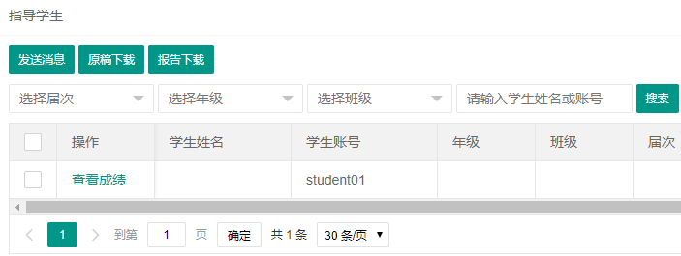

## 提交检测

教师可以检测学生的论文，点击左边的“文档检测”-》“上传文档”，选择要检测的文件(支持doc和docx格式)，

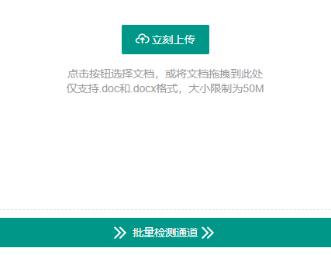

然后选择要使用的模板。

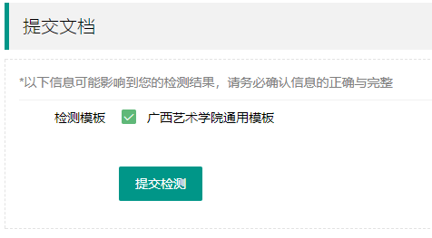

点击“提交检测”，系统会实时检测，检测结束后点击“下载检测报告”查看检测结果，报告是一个压缩包，其中的“*_错误批注”文件是检测后加了错误批注的结果。

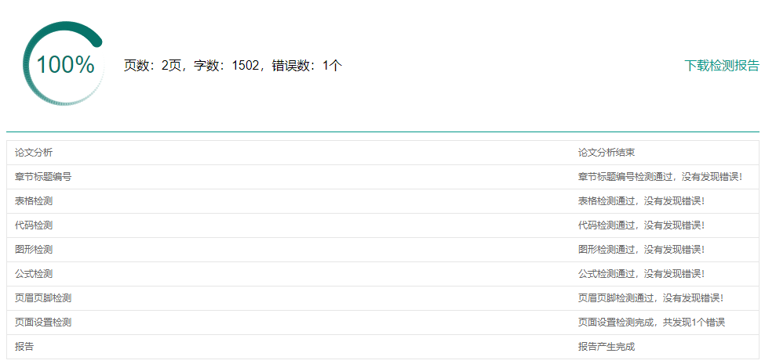

系统每次检测前会自动删除原来的批注和修订信息。所以每次检测前不用手动删除报告中的批注信息。

## 查看报告

如果系统排队，未能实时检测，则可以到“检测报告”页面下载检测结果。

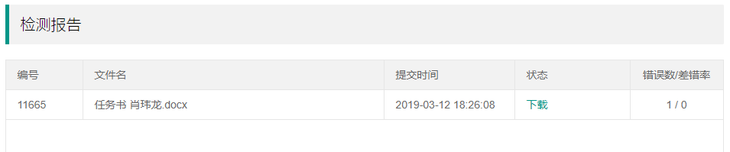

点击对应检测请求的“下载”链接,即可下载检测报告。每次下载后会扣除检测权限。

## 批量检测

教师可以批量检测学生的论文。教师将学生的论文压缩为ZIP文件，然后点击左边的“文档检测”-》“批量检测通道”，选择要检测的ZIP文件并上传后，等待30分钟后到“检测报告”查看结果。

## 查看学生检测记录

点击“学生检测记录”，教师可以查询所指导学生的检测记录，如下图所示。

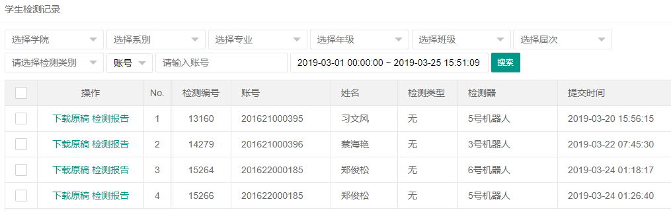

## 技术支持

Q Q：800-830-051